郑州地铁集团有限公司运营分公司物资管理部文件
郑地铁运物文〔2024〕XX号

关于发布运营分公司《物资编码申请、修订业务指导手册》的通知

各生产中心，分公司各部门：
为提升运营生产物资编码管理水平，增强物资基础数据准确性，现下发运营分公司《物资编码申请、修订业务指导手册》，请各中心（部门）认真学习，按照要求执行。

物资编码申请、修订业务指导手册

为规范运营分公司物资编码申请、修订工作，确保物资编码业务标准清晰、流程规范，现制定本指导手册。
- 术语和定义
1.物资编码：物资编码是指按照资产分类有序编排，用以指代同种物资的字母或数字组合，基本结构包括：长度、编排顺序等。物资编码含主分类码前缀，与资产主分类存在对应关系，主分类码前缀以1位字母+2位数字对应资产主分类的大类、中类。全部为11位编码，可用于需求计划提报、采购实施、出入库管理等过程。只有当非库存物资进入资产管理系统（EAM）管理时，使用3位主分类码前缀+5位流水码的8位编码。
2.物资说明：物资说明，即物资编码所包含的主要信息，包括物资名称、品牌、厂商、型号、技术参数等。
3.预算指导价：即物资的单价，一般是市场调研价格。

二、工作原则及范围

（一）工作原则
严格按照该指导手册进行物资编码申请、修订工作。

（二）工作范围
适用于运营分公司（以下简称“公司”）物资管理工作中涉及的编码（以下简称“物资编码”）的管理。

三、工作职责

（一）物资管理部
1.负责规范运营分公司物资编码管理。
2.负责对运营分公司新增物资编码的唯一性、填写规范性进行审核。
3.负责运营分公司物资编码库的维护管理，包括修订物资说明、停/启用、修订预算指导价、编码映射关系维护。
4.负责对物资编码的物资类型进行审核。

（二）财务部
1.负责组织资产分类的修订工作。
2.负责审核新增编码资产类别、物资类型选择是否符合资产管理要求。

（三）供建中心
负责审核新增编码是否符合计量器具及仪器仪表管理要求。

（四）编码使用部门
1.负责所需物资编码的申请；
2.根据实际使用情况，对物资编码说明提出补充、修订申请；
3.根据实际使用情况，对物资编码提出停/启用申请；
4.负责提供指定品牌/厂商类物资编码的《编码申请指定品牌/厂商确认单》（因资产判定重新申请物资编码且物资说明未发生变化时，无需提供）；
5.配合做好运营分公司物资编码的相关维护管理工作；
6.负责提供资产分类选择判定依据，包括是否可独立使用、使用年限、价格等；
7.对于所申请/使用的编码信息正确性负责，包括其名称、品牌、厂商、型号、技术参数、计量单位、预算指导价、物资类型等。

四、工作流程及标准

（一）编码申请、修订总体要求
1.编码申请、修订遵循规范性、准确性、全面性、唯一性原则，杜绝重复申请造成一物多码。
2.编码申请、修订时严格对照《编码申请/修订自查问题表》问题逐一自查自问，以保证编码物资说明的准确性、全面性。

（二）编码申请

1.编码申请前查验
编码申请前查询现有编码库，在HAP-基础管理-编码跟踪模块无条件查询，可导出全量编码库清单，或根据物资名称搜索同类物资的编码，如规格型号与计划申请编码相同或存在差异但可满足需求时，无需重新申请。比如密封袋，目前编码库内的密封袋规格较多，如已有编码已满足公司使用要求，使用现有编码即可。

2.系统入口
EBS界面：SCM_运营[XX线路]_需求申报>物资编码申请平台。

3.权限管理
SCM_运营[XX线路]_需求申报

4.申请单创建
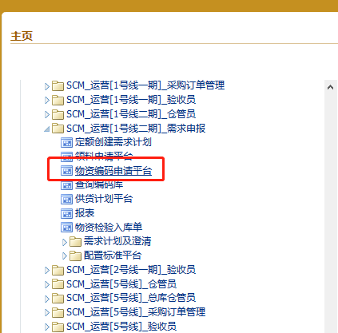
4.1编码申请人员点击需求申报职责，选择“物资编码申请平台”，等待2-3秒，弹出JAVA界面，进入界面后，点击【新建】按钮，新建物资编码申请单据。
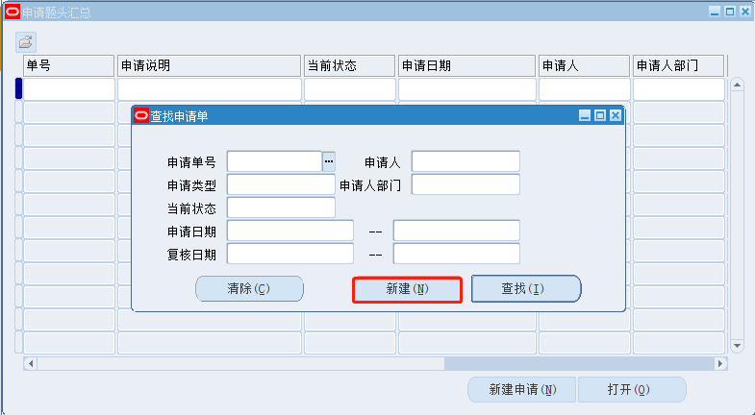
4.2编码申请表头信息填写
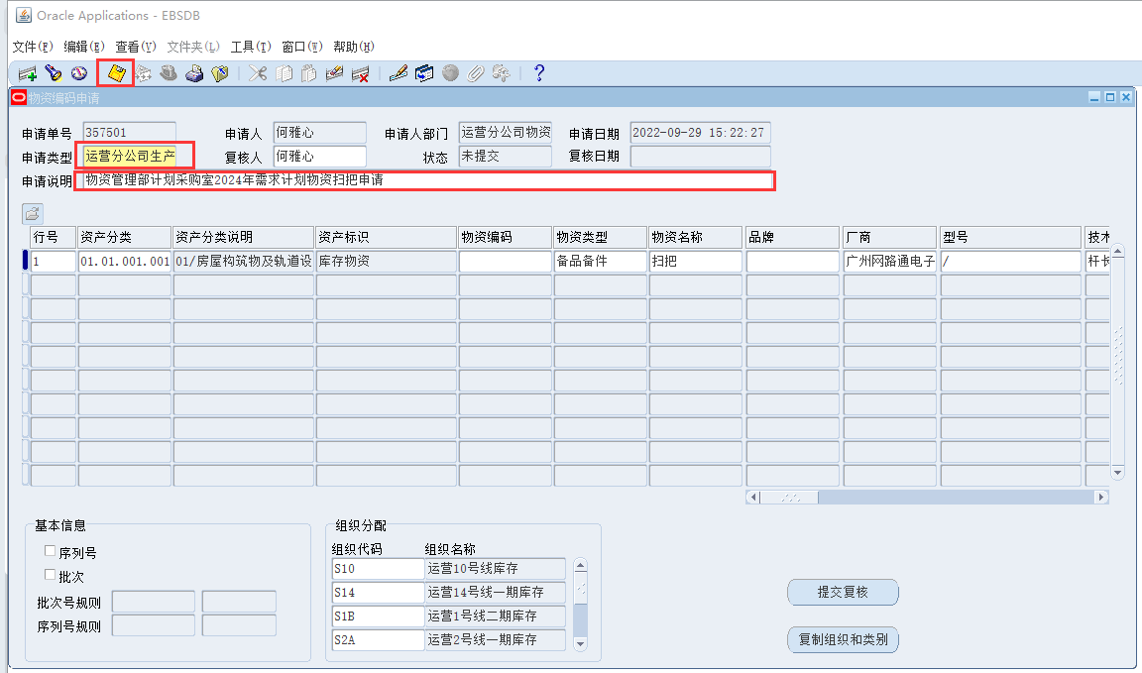
编码申请人员录入表头信息（黄色字段必填，白色字段依需填写）。【申请单号、申请人、申请人部门、申请日期、复核人、状态、复核日期】字段为系统自动生成，无需填写。
【申请类型】选择【运营分公司 张弓】。
【申请说明】，如果是建设移交物资需要注明“建设移交”+“线路”+“整改复核单号”（如无整改复核单，填写资产移交事务处理单号），例：建设移交14号线一期YJ20230118002；非建设移交物资，需要注明新增编码的原因，如XXX创新项目新增编码申请、XXX工作室自主研发物资编码申请、线路+专业新增需求编码申请、XXX用途使用物资编码申请等。全部填写完毕后，点击上方的“保存”按钮，生成物资编码申请单号。
4.3编码申请表行信息填写
编码申请人员创建行，按照从左到右的顺序，填写各个字段。
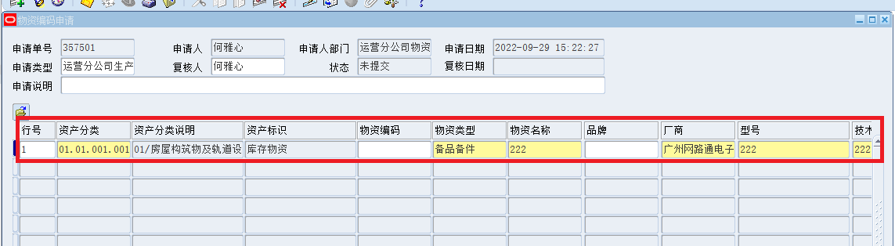
4.3.1【行号】创建行时自动生成，【物资编码】待编码申请单审批完成后自动生成。
4.3.2【资产分类】共17大类，其中房屋构筑物及轨道设施、电客车、车辆运输设备（不含汽车）、AFC系统、机电系统、供电系统、信号系统、专用通信系统、警用通信系统、民用通信系统、通用设备等资产大类，原则上是依据各专业设备树生成资产分类；工具及器具、办公用具、专用设备等资产大类，原则上依据资产分类惯例编制；各专业设备树下通用设备、通用子资产/设备模块去重后放入通用设备、标准与通用配件、生产辅助材料及其他非生产物资大类。
选择【资产分类】时要与实物本身相对应，如物资为固定资产或低值易耗品的，须匹配到资产分类1-14大类中三级对应的设备名称（三级半）；如物资为设备专用备品备件，应优先匹配资产分类1-14大类，四级对应的资产名称（四级半）；如物资为标准与通用配件、生产辅助材料及其他非生产物资大类，应匹配资产分类15-17大类。
如为建设移交物资，需要与移交单的资产类别一致，如果建设移交的资产类别与编码本身正确的资产类别不一致时，需要在技术参数内注明“建设移交物资，不用于提报需求采购”。
无可用【资产分类】时，需要联系财务部资产管理室编码审核经办人进行新增，资产分类必须使用正确。
4.3.3【资产分类说明】根据资产分类自动带出。
4.3.4【资产标识】根据资产分类自动带出。分为固定资产、低值易耗、库存物资、低值易耗（价值判定）、固定资产（价值判定）、固定资产&低值易耗（价值判定）。
4.3.5【物资类型】有备品备件、生产性耗材、工器具、设施设备、家具、办公用品（含电子产品、电器）、消防用品、劳防用品、劳保用品（含医药用品）、软件及服务共10个类型。物资类型与资产属性不能矛盾，与物资属性、用途要适配：备品备件类含有资产标识为“库存物资”的物资；设施设备类含有资产标识为“固定资产、低值易耗、固定资产（价值判定）、低值易耗（价值判定）或固定资产&低值易耗（价值判定）”的物资。物资类型划分如下，物资类型选择时需要参考附件1中的原则进行选择。
a）家具：是指维持正常办公、生产活动，在运营一线或办公现场配置的各类家具。
b）工器具：是指地铁日常运营管理、检修维保作业中使用的工具、器具或仪器仪表，资产分类04/工具及器具大类下的物资为工器具。（工器具、设施设备的物资类型，尚未定稿）
c）设施设备：是指为满足运营生产所使用的具有一定体积、功能独立的整套装置，以及故障维修备用的成套固定资产（含价值判定）、低值易耗（含价值判定）物资。
d）备品备件：是指运营生产部门在设备检修维护过程中用于更换的零部件及组件。
e）生产性耗材：是指地铁日常运营管理、检修维保过程中易损耗、更换频繁且非设备组成部分的材料。
f）办公用品：是指运营管理中用于正线或工作现场辅助员工生产或办公的用品，包含电子类办公用品、电器、非电子类办公用品。
g）消防用品：是指用于公司灭火、防火以及处理火灾事故的器材。
h）劳防用品：是指公司为从业人员配备的使其在劳动过程中免遭或者减轻事故伤害及职业危害的个人防护装备。
i）劳保用品（含医药用品）：主要指为满足运营生产服务需要所准备的医疗器械、药物、工装及劳动保护的用品。
j）软件及服务：是指为满足运营生产和管理需求而配套使用的软件及基于软件的技术服务。
4.3.6【物资名称】与资产分类中的小类对应的资产/设备名称或四级分类对应的名称保持一致。原则上不得出现相同物资，不同叫法的情况。不应包含物资参数、线路、使用地点等信息。
4.3.7【品牌】分为通用类、定制类、选型类、单一品牌类。其中单一品牌类的物资品牌是指用以区分不同企业产品的标识，多指已经被注册的商标。
品牌填写“通用类、选型类、定制类”时，型号不能有品牌/厂商指向性，如填写的型号仅西门子生产，则填写品牌必须为西门子。
4.3.8【厂商】，厂商指生产产品的企业。不能错位填写，填写格式与系统已有编码的厂商保持一致。厂商需要使用全称，厂商名称需要经过调研，必须为生产厂商，不能是代理商或集成商。
如申请的物资存在二次加工情况，且对二次加工的品牌/厂家具有指定/单一性，品牌厂商位置需要填写实物生产的品牌/厂家（与实物包装、合格证、使用说明书的品牌/厂家保持一致），不能填写集成商的品牌/厂家名称，并同时在技术参数内备注该物资由XX公司二次加工，且注明加工内容（如提供xx软件等）。品牌/厂商需要充分调研其单一性，避免填写错误。
4.3.9物资【型号】是物资性能、参数的“代码”，一般由一系列数字或字母组合而成，多源于国家、地方、行业标准规定，或厂商技术文件内的自行编号；“选型类”、“通用类”、“定制类”物资除国家标准、行业标准型号代码外，一般不需填写型号。物资型号与技术参数字段不能错行填写。型号填写前尽量通过生产厂家渠道调研，不能是停产型号或升级前型号。
4.3.10【技术参数】是描述物资性能、规格、参数的信息，必须包含具体使用要求的重要信息，如材质、尺寸等，参数之间隔开时，需要使用中文逗号隔开。编码申请时需自查参数问题，详见附件2（参数的自查问题作为附件）；参数之间输入参数连接符乘号，统一使用“*”，不应使用“×”；技术参数中一般不包含使用线路、使用地点等信息。并且要与编码库内同种物资的技术参数格式保持一致。如技术参数内注明相关标准的物资，应尽量明确标准名称、编号、具体要求对应的条款号。标准必须为当下正在执行的标准。
4.3.11填写【默认单位】时，实物如为成套、成对或成组的物资，需要按照实际情况填写单位，并且对“套”、“卷”、“组”等需解释的单位，“技术参数”中应有解释说明。例如单位为套的物资，需要进行解释“含XXX配件x个”；单位为根的物资，需要进行解释“每根长XXX”（指定品牌/厂家的物资，如某型号代表物资长度固定，则可不填写长度参数）。除建设移交物资外，其他物资申请编码时，计量单位必须为市场常用供货单位，且必须便于需求计划提报及领料。单位信息需仔细审核，后期无法修改。常用单位见下表：
类别 | 单位 | 适用物资
面积单位 | 平方米 (m²) | 多用于房建消耗料，含有一定的定制或现场施工服务。例如地板、玻璃、亚克力板、贴膜等。
容积单位 | 升 (l) | 多用于流体货物。例如蒸馏水、柴油、汽油等。
数量单位 | 把，包，本，袋，对，个/只/台，根，罐，盒，件，卷，颗，块，捆，辆，盘，片，瓶，扇，双，套，箱，张，支，组，桶，箱 | 多用于日用消费品、轻工业品、机械产品等，均习惯于按数量进行买卖。例如：扳手、打印纸、书籍、电涌保护器、数据线、自动喷漆、胶带、螺栓等。
体积单位 | 立方米 (m³) | 多用于石材、木材或气体等，比如道砟、活性炭、混凝土等。
长度单位 | 米(m) | 多用于线材、布、丝、棉织品等，例如：电缆、棉布、水带等。
重量单位 | 千克(kg) | 多用于天然产品，或无法用数量计算的原材料、工业成品，如矿产品，油类产品、型材、建筑材料等。例如：铁丝、水泥、焊条、钢珠等。
4.3.12【预算指导价】即物资的市场单价，是含税价。填写需要经过调研，贴合市场价格。
a)与建设合同（近五年的建设合同）相同的物资，以建设合同价格作为预算指导价；
b)备品备件可通过集成商/生产厂家获得或其他途径调研市场价格，采用市场调研平均价作为预算指导价；
c)其他物资可参照京东、工品汇等电商平台价格，作为预算指导价。
4.3.13【是否从原供应商采购】【原供应商信息】【制造商】【备注】为选填字段，不做强制要求。
4.3.14【默认复制来源】【物资前缀】【物资说明】为系统自动带出，无需填写。
4.3.15【是否固定资产】【是否价值判定】为勾选项。为系统自动带出，无需填写，无法修改。
4.3.16【是否计量】为勾选项。按照是否需送检进行勾选。
4.3.17应注意【物资名称】、【品牌】、【厂商】、【型号】、【技术参数】填写完毕后，后面的物资说明栏为根据前项填写信息自动生成，请勿手动修改，避免出现手动修改后与前项信息或格式不符，审批单审批通过后，生成编码时系统出错。
4.3.18【是否库存】、【是否采购】、【是否资产组】为勾选项。是否库存和是否采购必须勾选，编码才能用于入出库管理和合同采购；是否资产组当资产标识不是库存物资时，必须勾选生成资产组编码。三个字段均为系统自动带出。
4.4基本信息填写
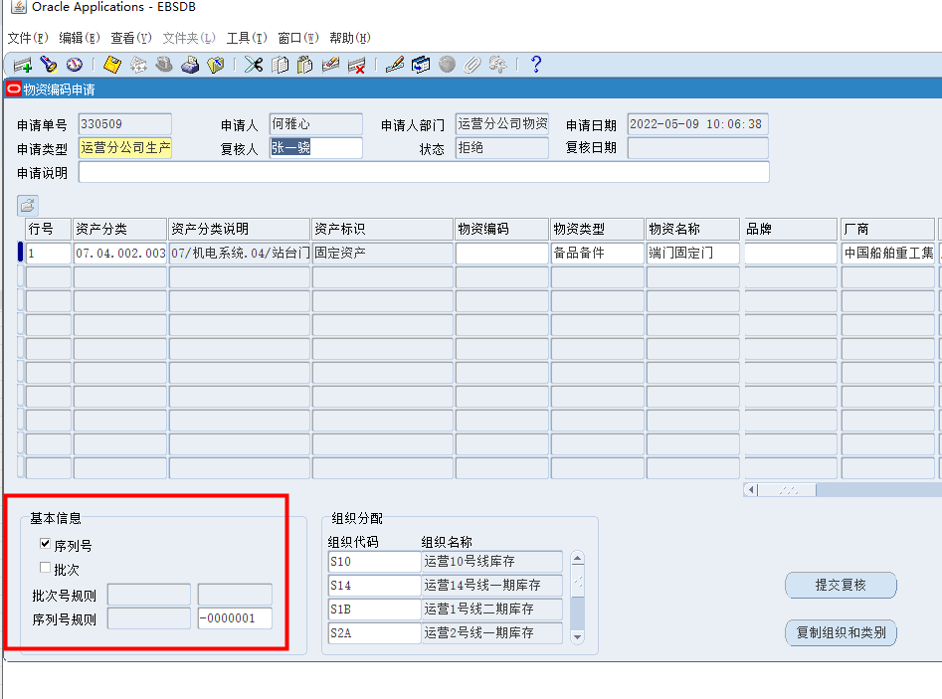
【序列号】根据行信息上“资产组”勾选情况自动带出，“资产组”勾选时，序列号为默认带出勾选状态，【序列号规则】自动生成【短编码-0000001】。两个字段无法手动修改。
【批次】为勾选项，指库存是否可以按照每一批到货的物资进行管理。该功能已在WMS系统上线，该字段及【批次号规则】字段功能失效。
4.5组织分配填写
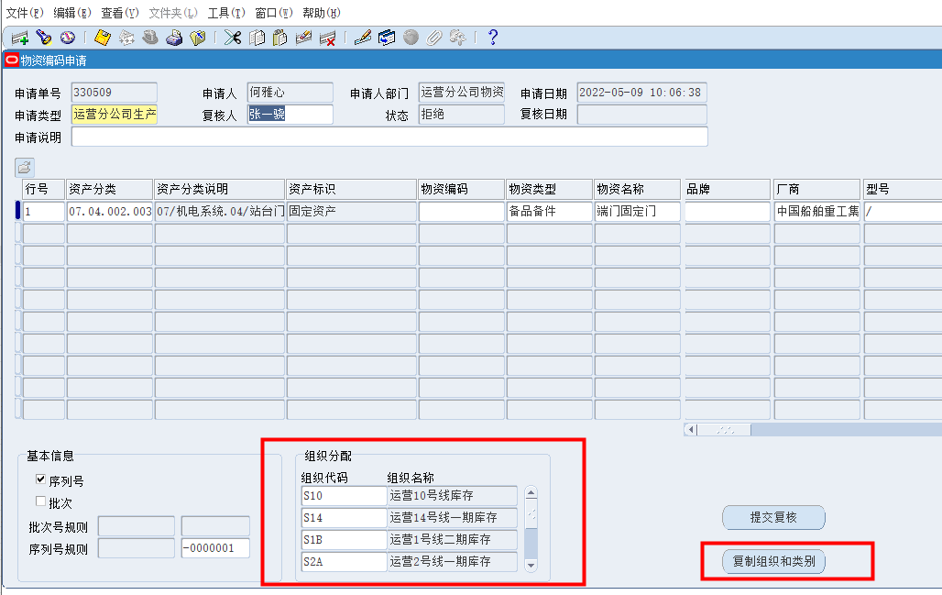
组织分配指被分配的各线路库存组织。未被分配库存组织的线路将无法使用本编码。一般系统默认带出所有线路，可手动调整。【复制组织分配和类别】按钮，可直接复制该行选择的资产分类对应的编码模版的组织分配，可手动添加。
4.6编码申请单据提交审批
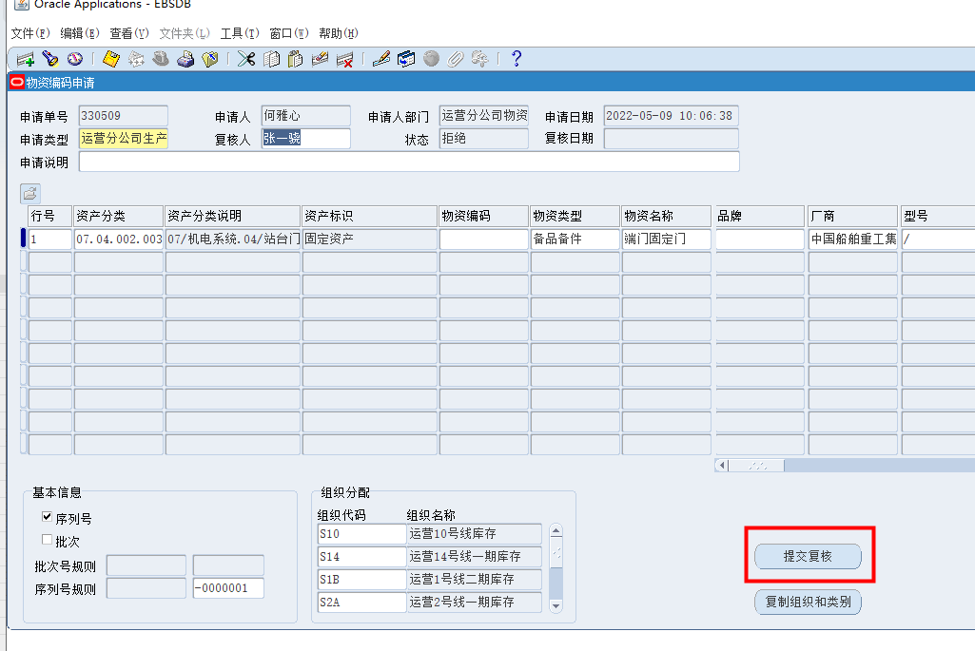
行信息创建完成后，点击【提交复核】按钮，编码申请人员提交成功后单据状态变为复核中，在OA进行相关审批。
4.7编码申请人员提交至OA后，原则上所有编码申请都需要上传实物图片（每项物资至少3张，若有品牌型号限定，其中一张需包含清晰的商标或铭牌）和编码申请/修订自查问题表（详见附件2），图片以“申请行号”命名，打包压缩后上传。另外根据品牌不同，提供对应的支撑性材料作为附件上传。
4.7.1指定品牌/厂商类物资，需经过单一品牌审核，建设移交物资品牌管理按照以下原则：
4.7.1.1根据生产要求确定指定品牌/厂商的（单一来源），需首先提交技术管理部审核认定，并在OA编码申请单关联审批单据（未通过认定、未提报的定期进行清理停用）。
4.7.1.2根据生产要求不指定品牌/厂商的（含建设移交物资），应申请通用类编码（不含品牌），无需提供单一品牌/厂商说明，物资说明内不允许存在限定品牌厂商的型号；建设移交物资申请通用类编码的，应在四方实物验收时，参照编码库同类、有效的通用编码规格参数内容现场收集、记录关键信息，以便申请通用编码时规范填写、顺利通过编码审批、避免驳回核实实物再修订。
4.7.1.3建设移交不指定品牌/厂商的物资，确实无法提炼通用规格参数的，可参照移交清单描述、实物品牌型号申请编码，需要在技术参数内注明“建设移交物资，不用于提报需求采购”，完成移交入库后进行停用；后续产生相同采购需求时，需求中心应重新申请通用类编码，并说明对应可替代的建设移交编码，否则，年度需求平库时无法自动核减对应可替代的建设移交编码库存，产生的重复采购由相应需求中心负责。备件移交资产分类，与公司资产管理要求的资产分类不同导致的重新申请编码（一物多码），在按公司资产管理要求重新申请编码时，也应说明对应可替代的建设移交编码，否则，年度需求平库时无法自动核减对应可替代的建设移交编码库存，产生的重复采购由相应需求中心负责。
4.7.2定制类需要上传图片、图纸或详细用户需求书。
4.7.3选型类需要通过选型物资审核，并在OA编码申请单关联审批单据。

5.编码申请单审批
5.1编码申请经办人OA推送单据至部门物资员处，物资员审核后，推送至计量检测岗审核环节。
5.2供建中心计量检测室计量检测岗处审核，参照《仪器仪表管理办法》中仪器仪表检测清单及实物检测需求勾选是否需要计量选项，如需，则编码申请单内“是否计量”字段需要打勾，如未打勾，需驳回后在原编码申请单界面进行修改。
5.3财务部资产管理岗审核资产类别选择是否符合资产管理要求、资产属性是否正确、资产组是否勾选正确，如不正确，需驳回后重新选择资产类别。
5.3.1物资对应的资产分类应匹配准确。资产分类须匹配至资产分类三级对应设备名称（三级半）或资产分类四级对应设备名称（四级半）。如物资为固定资产或低值易耗品的，须匹配资产分类三级对应的设备名称（三级半）。
5.3.2如紧急申请物资编码的情况，使用部门应可暂时选择相近资产分类（资产分类属性标识需正确），并在审批意见中说明；待资产分类完成新增后，通过信息系统数据单更新编码对应资产分类信息。
5.4物资管理部统计管理岗审核物资类型、物资名称、品牌、厂商、型号、技术参数、预算指导价、单位选择或填写是否合适，按照4.2-4.7内容作为审核标准进行审核，同时核对编码库，与需求部门确认参数相似物资编码是否可满足需求。
5.5计划采购室主任做最终审核。
5.6各环节审核无误后，在OA单据内点击“流程结束”后，在系统内生成物资编码，可在HAP-基础管理-编码跟踪界面或原编码申请单界面查询已生成的物资编码。

（三）编码修订

1.编码修订范围
编码修订仅用于修订无关联采购和建设移交记录且修订后不造成一物多码的编码；或有关联采购或建设移交记录，但符合《附件3物资说明可调整情况分类》内情形的物资编码。
所有涉及在执行需求计划的编码物资说明调整，需通过需求计划澄清流程进行；若发现HAP发起的编码物资说明调整，仍有在执行需求计划的，将驳回编码调整单，请通过需求计划澄清进行编码物资说明调整。（编码预算指导价修订、停启用操作，仍按编码调整单处理）
有采购或建设移交记录且编码有实质性变化的，原则上应重新申请编码。特殊情况下，物资编码与仓库实物不一致，或物资编码与来源单据不一致的，仓储管理岗和计划统计岗讨论形成处理方案报部门审核后实施。

2.系统入口
编码调整单：HAP界面，用户登录>默认角色登录>基础管理>编码调整
编码修订申请单：OA，审批中心>物资管理部>物资类需求申请>物资编码修订申请
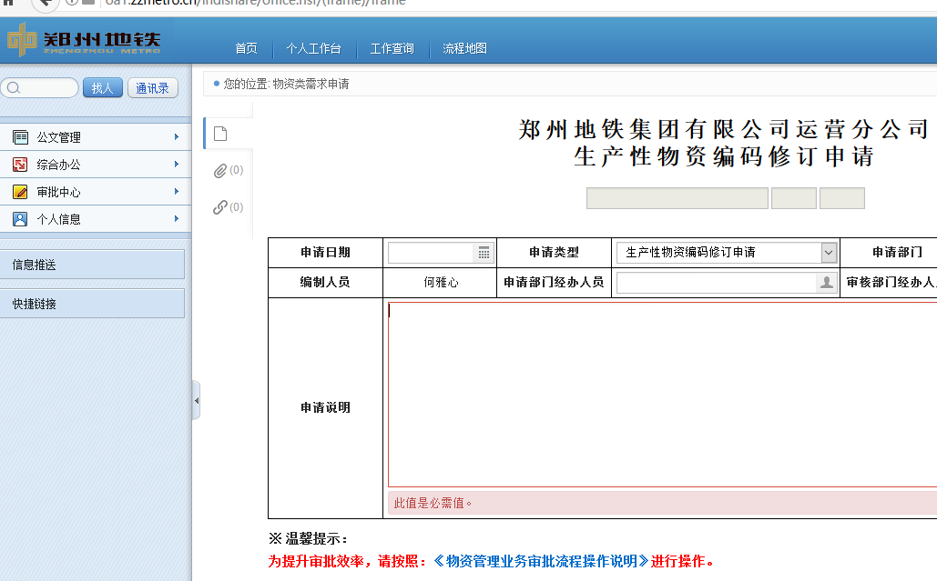
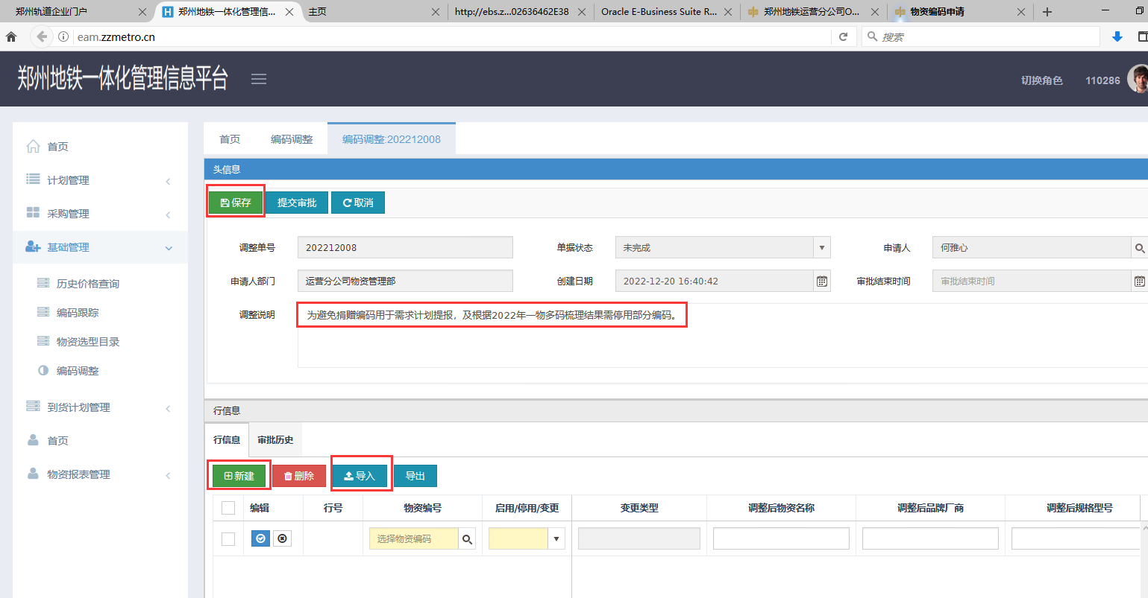
3.权限管理
HAP角色：地铁运营_物资员、地铁运营_采购岗、地铁运营_采购管理岗、地铁运营_计划岗
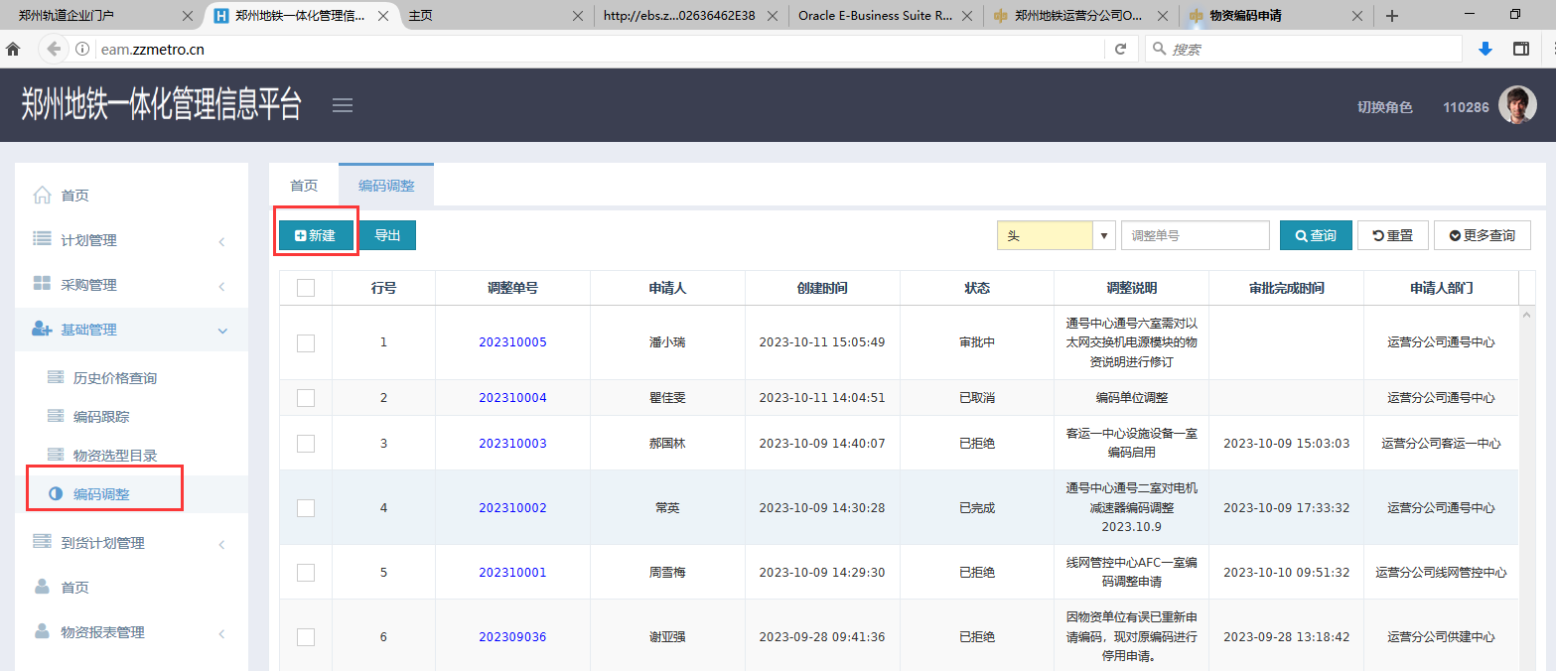
4.编码调整单（不涉及资产分类补充、资产分类修订的编码修订）
编码调整单可进行编码的物资说明、预算指导价修订，以及资产分类无需调整的编码启用、编码停用。
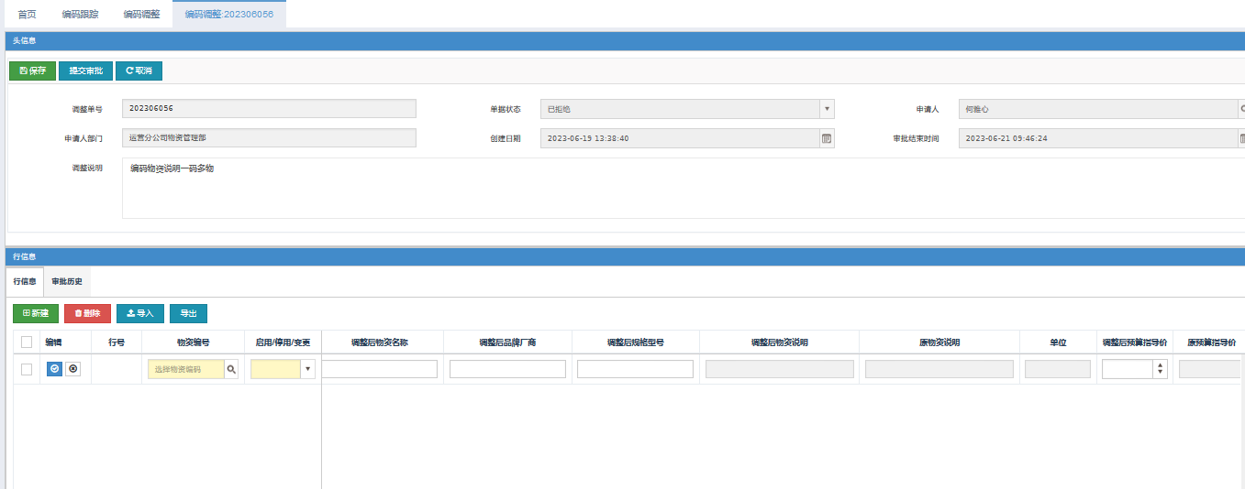
4.1编码调整单创建
4.1.1申请人点击【编码调整】界面的【新建】按钮，跳转至“编码调整单据新建”界面。
4.1.2申请人填写【调整说明】字段后保存头信息，系统默认补充单号，头信息保存完成后，进行行信息填写。
4.1.3行信息录入方式有两种，一是手工新建，点击行新建按钮，填写【物资编号】、【启用/停用/变更】，当【启用/停用/变更】选择停用时，除备注外其他字段不可填写；当【启用/停用/变更】选择启用或变更时，可填写【调整后物资名称】、【调整后品牌厂商】、【调整后规格型号技术参数】、【调整后预算指导价】、【备注】，【调整后物资说明】由【调整后物资名称】、【调整后品牌厂商】、【调整后规格型号技术参数】拼接而成，【原物资说明】、【单位】、【原预算指导价】、【物料类型】、【物料类别】、【物料类别说明】、【资产分类属性】直接由物资编码直接带出。
4.1.4另一种创建行信息的方式为导入，点击行【导入】按钮，跳转至【物资编码调整行导入】界面进行行导入。在【物资编码调整行导入】界面点击【下载模板】按钮，进行导入模板下载。用户按照模板填写相关信息，当新增行时【新增N/修改Y*】选择N；当修改行时【新增N/修改Y*】选择Y。填写字段信息参考新建行时填写要求。
当模板填写完成后点击【物资编码调整行导入】的【选择文件】按钮，选择文件路径双击选择，文件选择完成后再点击【上传】按钮，将数据导入。
点击完【上传】按钮后，系统将对数据进行校验，当校验成功后会显示‘上传成功’；当校验失败时会显示‘导入失败’，用户可点击详情按钮查看错误信息。
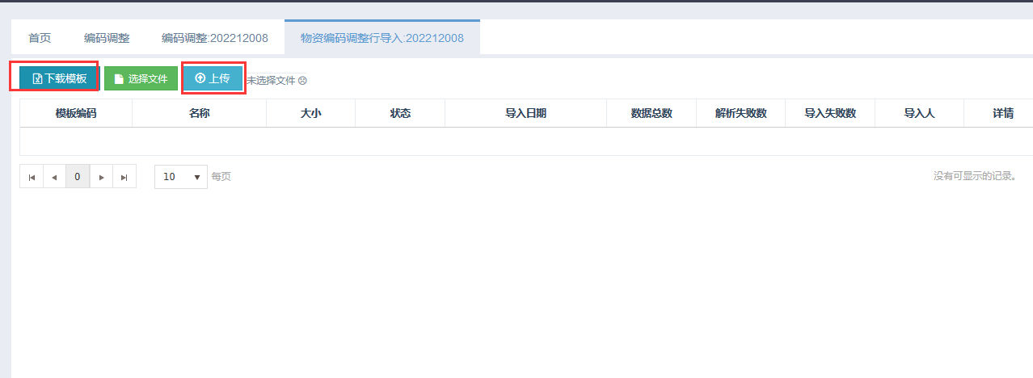
4.1.5申请人需要在编码调整单的行备注处备注调整原因，如：品牌/厂商错误；品牌厂商更改-营业执照公司名称变更、技术参数错误、型号升级、建设移交物资实物与编码物资说明不符、预算指导价时间较久市场价格存在变动、预算指导价错误、与编码XXX一物多码需停用、型号停产需停用等，不能只备注参数变更、型号变更、品牌修订等，该类备注无法解释变更原因。
4.1.6当单据填写完成，需要提交审批时，点击【编码调整】界面的【提交审批】按钮进行单据提交。提交审批成功后，单据提交至OA进行审批。
4.1.7一旦录入编码，则该编码被占用，其他人员不能对该编码发起调整，故如果编码不再进行调整，请申请人及时【删除】对应行，或点击【编码调整】界面的【取消】按钮进行单据取消，取消后单据状态变为已取消。
4.2编码调整单审批
4.2.1部门物资员审核，如调整涉及品牌更换，且无关联采购、建设移交，需要重新进行单一品牌审核；若有相关历史记录，原则上重新申请编码。如涉及物资说明调整的，需要上传附件2编码申请/修订自查问题表。
4.2.2物资管理部库存管理岗审核修改后的物资说明是否与库存实物、库存来源单据（四方移交单、采购订单）相符合，根据以下情况针对每项编码给出审批意见。
序号 | 审批意见
1 | 无库存、无建设移交、无采购记录
2 | 无库存、无建设移交，但有采购记录，[采购信息与现编码信息一致]，[或采购信息与拟修订编码信息一致]，[或采购信息与现编码、拟修订编码信息均不一致]。
3 | 无库存、无采购记录，但有建设移交，[移交信息与现编码信息一致]，[或移交信息与拟修订编码信息一致]，[或移交信息与现编码、拟修订编码信息均不一致]。
4 | 无库存，但有建设移交、采购记录，[移交信息、采购信息均与现编码信息一致]，[或移交信息、采购信息均与拟修订编码信息一致]，[或移交信息与拟修订编码信息一致，采购信息与现编码信息一致]，[或移交信息与现编码信息一致，采购信息与拟修订编码信息一致]，或[移交信息、采购信息与现编码信息、拟修订编码信息均不一致]。
5 | 有库存，无建设移交、采购记录，[实物信息与现编码信息一致]，[实物信息与拟修订编码一致]，[实物信息与现编码信息、拟修订编码信息均不一致]
6 | 有库存、有采购记录，但无建设移交，[实物信息、采购信息均与现编码信息一致]，[或实物信息、采购信息均与拟修订编码信息一致]，[或实物信息与拟修订编码信息一致，采购信息与现编码信息一致]，[或实物信息与现编码信息一致，采购信息与拟修订编码信息一致]，或[实物信息、采购信息与现编码信息、拟修订编码信息均不一致]
7 | 有库存、有建设移交，但无采购记录，[实物信息、移交信息均与现编码信息一致]，[或实物信息、移交信息均与拟修订编码信息一致]，[或实物信息与拟修订编码信息一致，移交信息与现编码信息一致]，[或实物信息与现编码信息一致，移交信息与拟修订编码信息一致]，或[实物信息、移交信息与现编码信息、拟修订编码信息均不一致]
8 | 有库存、有建设移交、有采购记录，[实物信息、移交信息、采购信息均与现编码信息一致]、[或实物信息、移交信息、采购信息均与拟修订编码信息一致]、[或实物信息与现编码一致，移交信息、采购信息与拟修订编码一致]、[或实物信息与拟修订编码一致，移交信息、采购信息与现编码一致]、[或移交信息与现编码一致，实物信息、采购信息与拟修订编码一致]、[或移交信息与拟修订编码一致，实物信息、采购信息与现编码一致]、[或采购信息与现编码一致，移交信息、实物信息与拟修订编码一致]、[或采购信息与拟修订编码一致，移交信息、实物信息与现编码一致]、[或实物信息、移交信息与现编码一致，采购信息与拟修订编码一致]、[或实物信息、移交信息与拟修订编码一致，采购信息与现编码一致]、[或实物信息、移交信息、采购信息与现编码信息、拟修订编码信息均不一致]
4.2.3物资管理部统计管理岗审核，物资编码是否关联采购信息（历史所有合同、采购订单），根据关联数据不同，对编码进行判定是否同意调整或沟通相关采购经办人确认是否可调整。无实质性变更的情况详见附件3。除以下变更情况外，还需考虑变更后的物资说明与其他编码不重复。
有无采购记录（建设移交单、采购订单/合同） |  | 有无库存 |  | 物资说明有实质性变化 | 物资说明无实质性变化
无 |  | 无 |  | 同意修订 | 同意修订
 |  | 有 | 现物资说明与实物信息不一致 | 同意修订与实物保持一致（应核实来源） | 同意修订
 |  |  | 现物资说明与实物信息一致 | 不同意修订（应重新申请编码） | 同意修订
有 | 现物资说明与采购记录不一致 | 无 |  | 同意修订与采购记录保持一致 | 同意修订
 |  | 有 | 现物资说明与实物信息不一致 | 同意修订与采购记录、实物保持一致 | 同意修订
 |  |  | 现物资说明与实物信息一致 | 同意修订与采购记录、实物保持一致（实物应退库换货） | 同意修订
 | 现物资说明与采购记录一致 | 无 |  | 不同意修订（应重新申请编码） | 同意修订
 |  | 有 | 现物资说明与实物信息不一致 | 不同意修订（实物应退库换货） | 同意修订
 |  | 有 | 现物资说明与实物信息一致 | 不同意修订（应重新申请编码） | 同意修订
如无实质性变更，则无需沟通供建中心计量检测岗和财务部资产管理岗审核。
如有实质性变更，则沟通供建中心计量检测岗审核调整后的物资说明对应实物是否需要计量。财务部资产管理岗审核调整后的物资说明对应的资产属性是否需要修改。
如果需要修改资产分类，则需要重新提交编码修订申请单（目前编码调整单不支持修改资产分类）。
如果不需要修改资产分类，需要审核编码格式与资产标识是否相符，如果编码格式为“11位”库存编码，则资产标识必须为库存物资，匹配至非库存物资的资产分类后，需要驳回重新申请物资编码。
4.2.4停用的编码如关联有当年采购计划未执行，沟通对应需求部门，要求其澄清为新编码后才可停用编码。
4.2.5预算指导价修订，如有历史合同，原则上以历史合同价为调整依据。
4.2.6不同意调整时，需求部门需要针对需求重新申请编码，如原编码物资说明停产、型号升级、参数存在问题等原因不能再使用，需要停用对应的编码。
4.2.7修订后的物资说明不能与编码库内已有编码重复，造成一物多码，如修订后的物资说明与其他编码重复，根据现有合同、库存情况判定，停用其中一项编码，仅保留一项在用编码。
5.编码修订申请单（后续与4.编码调整单功能进行整合，取消）
编码修订单可进行资产分类调整，以及涉及资产分类调整的编码启用、物资说明修订、预算指导价修订。
5.1编码修订申请单创建
5.1.1申请人在OA创建单据后，需要填写【申请部门】、【申请部门经办人员】（部门物资员）、【审核部门经办人员】（物资管理部统计管理岗）、【申请说明】，申请说明处需要备注修订原因。
5.1.2上传附件：物资编码修订申请表（详见附件4）。
5.1.3如涉及物资说明调整的，需要上传附件2编码申请/修订自查问题表。
5.1.4表格数据填写完整并上传后，推送部门物资员环节审核。
5.2编码修订申请单审批
5.2.1物资管理部统计管理岗沟通物资管理部库存管理岗审核，如启用、修改资产分类的同时，还存在物资说明修订，需核实修订后描述与库存实物是否相符，修改资产分类后资产标识是否改变；沟通财务部资产管理岗审核修改后资产分类是否正确；
5.2.2物资管理部统计管理岗审核以下问题。
5.2.2.1如启用、修改资产分类的同时还涉及物资说明，审核要求同4.2编码调整单审批。
5.2.2.2因资产标识非库存物资，需要长短码配套使用，故启用或修改资产分类后物资编码的资产标识与编码格式不符合时，需要驳回重新申请编码。
5.2.2.3修改资产分类后，如涉及历史数据，如库存、订单、合同，需要沟通对应经办人，进行历史单据处理后，再行修订。
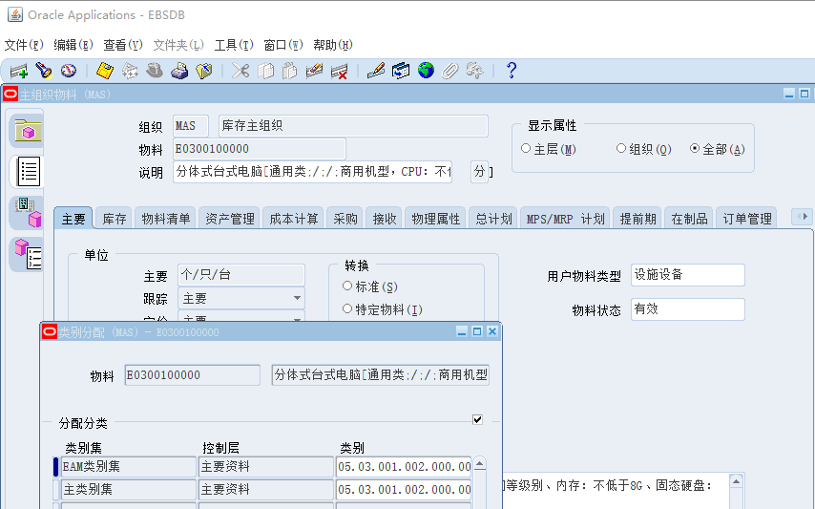
5.2.2.4审核无误后，物资管理部统计管理岗需要在物资编码库EBS界面进行资产分类修订、启用。

五、资料归档
物资管理部统计管理岗审批完毕资料后，需要对以下资料进行备案。

1.物资图片
存放位置为：Y:\B-计划采购室\计划组\19-物资图片。

2.选型结果和定制类物资图片
系统留存，单据知会相关经办人，进行选型目录更新和定制类资料备案。

附件1：资产类别与物资类型对应关系清单

附件2：编码申请/修订自查问题表

附件3：物资说明可调整情况分类

附件4：物资编码修订申请表

物资管理部
2024年7月16日

附件1：
资产类别与物资类型对应关系清单（暂定）

大类 | 中类 | 建议物资类型
01/房屋构筑物及轨道设施 | 01/房屋 | 类别划分到三级半的，为设施设备；四级半及之后的，为备品备件。
 | 02/构筑物
 | 03/轨道设施
02/电客车 | 01/车体及内装系统
 | 02/贯通道系统
 | 03/列车空调系统
 | 04/车钩系统
 | 05/转向架系统
 | 06/列车制动系统
 | 07/列车牵引系统
 | 08/列车控制系统
 | 09/列车辅助系统
 | 10/车门系统
 | 11/电线路系统
03/车辆运输设备 | 01/轨道车
 | 02/线路维修工程车
 | 03/平板车
 | 04/平板随车吊车
 | 05/牵引运输设备
 | 06/汽车
04/工具及器具 | 01/手动工具 | 工器具
 | 02/电动工具
 | 03/气动工具
 | 04/液压工具
 | 05/照明工具
 | 06/通讯工具
 | 07/登高工具
 | 08/搬运工具
 | 09/起重工具
 | 10/工具容器
 | 11/电子电工工具
 | 12/票务专用工器具
 | 13/站务专用工器具
 | 14/车辆专用工器具
 | 15/信号专用工器具
 | 16/轨道专用工器具
 | 17/供电专用工器具
 | 18/接触网专用工器具
 | 19/给排水专用工器具
 | 20/其他专用工器具
 | 21/计量工器具
 | 22/测量工器具
05/办公用具 | 01/办公家具 | 家具
 | 02/办公电器 | 办公用具
 | 03/计算机及网络设备 | 用于办公场所或正线办公室  的，为办公用具；  生产场所的为备品备件或设施设备。
 | 04/音像设备 | 办公用具
 | 05/印刷设备
 | 06/通信用具
 | 07/监控系统
 | 08/文体设备
06/AFC系统 | 01/售检票系统 | 类别划分到三级半的，为设施设备；四级半及之后的，为备品备件。
 | 02/清分设备
07/机电系统 | 01/通风空调系统
 | 02/给排水及消防系统
 | 03/低压配电系统
 | 04/站台门系统
 | 05/电扶梯系统
 | 06/环境与设备监控系统
 | 07/综合监控系统
 | 08/门禁系统
 | 09/FAS系统
 | 10/气体灭火系统
08/供电系统 | 01/变电系统
 | 02/接触网系统
09/信号系统 | 01/电源子系统
 | 02/联锁子系统
 | 03/DCS子系统
 | 04/ATS子系统
 | 05/ATP/ATO子系统
 | 06/维护监测子系统
 | 07/信号线缆
10/专用通信系统 | 01/传输子系统（含附属设备）
 | 02/专用电话子系统（含附属设备）
 | 03/公务电话子系统（含附属设备）
 | 04/广播子系统（含附属设备）
 | 05/时钟子系统（含附属设备）
 | 06/视频监控子系统（含附属设备）
 | 07/专用无线子系统（含附属设备）
 | 08/电源子系统（含附属设备）
 | 09/集中告警子系统（含附属设备）
 | 10/正线PIS系统
 | 11/通信系统生产计算机及附属设备
 | 12/综合布线设备
 | 13/政务通信
 | 14/通信线路
 | 15/车载PIS系统
11/警用通信系统 | 01/传输子系统（含附属设备）
 | 02/视频监控子系统（含附属设备）
 | 03/无线子系统（含附属设备）
 | 04电源子系统（含附属设备）
 | 05/计算机网络子系统（含附属设备）
 | 06/电话子系统（含附属设备）
 | 07/通信线路
12/民用通信系统 | 01/传输子系统（含附属设备）
 | 02/专用电话子系统（含附属设备）
 | 03/公务电话子系统（含附属设备）
 | 04/广播子系统（含附属设备）
 | 05/时钟子系统（含附属设备）
 | 06/视频监控子系统（含附属设备）
 | 07/专用无线子系统（含附属设备）
 | 08/电源子系统（含附属设备）
 | 09/集中告警子系统（含附属设备）
 | 10/正线PIS系统
 | 11/通信系统生产计算机及附属设备
 | 12/综合布线设备
 | 13/政务通信
 | 14/通信线路
 | 15/车载PIS系统
13/通用设备 | 01/金属加工设备
 | 02/锻压机械设备
 | 03/金属切割及焊接设备
 | 04/电气设备
 | 05/工程机械
 | 06/动力设备
 | 07/起重设备
 | 08/升降机械
 | 09/电源设备
 | 10/线路传输设备
 | 11/杂项设备
14/专用设备 | 01/车辆专用设备
 | 02/站务专用设备
 | 03/车务专用设备
 | 04/轨道专用设备
 | 05/通信专用设备
 | 06/附属专用设备
 | 07/安保专用设备
 | 08/安检设备
 | 09/保洁设备
 | 10/食堂专用设备
 | 11/消防专用设备
 | 12/接触网专用设备
 | 13/机电专用设备
 | 14/仓储专用设备
15/标准与通用配件 | 01/通用电气元件 | 备品备件
 | 02/电源设备备件
 | 03/计算机及网络设备备件
 | 04/通用机械元件
 | 05/紧固件
 | 06/电缆、线材及附件 | 生产性耗材
 | 07/照明动力 | 备品备件
 | 08/轨道设施备件
 | 09/通风空调系统备件
 | 10/给排水及消防系统备件
 | 11/机电系统备件
16/生产辅助材料 | 01/油料、燃料及润滑材料 | 16/05/009卫浴洁具作为备品备件，其余作为生产性耗材
 | 02/金属材料类
 | 03/非金属材料
 | 04/化工产品
 | 05/房建消耗料
 | 06/标识标牌
 | 07/其他消耗辅材
17/其他非生产性物资 | 01/劳防用品 | 劳防用品
 | 02/劳保用品 | 劳保用品
 | 03/医药用品 | 劳保用品
 | 04/工装 | 劳保用品
 | 05/防汛防寒物资 | 生产性耗材
 | 06/办公用具 | 办公用具
 | 07/物业用具
 | 08/办公用品 | 办公用具
 | 09/印刷品 | 办公用具
 | 10/消防应急器材 | 消防用品
 | 11/食堂用具 | /
99/无形资产 | 01/软件使用费 | 无形资产
 | 02/特许权
 | 03/商标权
 | 04/专利权
 | 05/专有技术权
 | 06/土地使用权

附件2：
编码申请/修订自查问题表
编码申请单号/物资编码 | 行号 | 物资说明 | 自查问题内容
 |  |  | 编码库内是否存在可用编码 | 新增编码原因/用途 | 替代/映射编码（新编码批准后、停用） | 替代/映射编码物资说明 | 编码物资说明是否符合规范性要求 | 物资说明品牌/厂商信息填写是否为生产厂商，而非集成商或代理商 | 关键性参数（型号、材质、标准号、尺寸等）是否已明确？是否符合现场需要 | 非关键参数、非必要的功能原则上不要体现在参数中，是否已按照要求填写 | 物资说明内尺寸参数是否可划定为一个范围值（范围值可避免采购实物出现不影响使用的细微偏差导致的需求澄清） | 通用类物资的型号是否具有品牌指向性 | 选型类物资的参数是否具有多个选型品牌的兼容性 | 具有“安装”需求的物资，是否已提前沟通审核部门，并提供详细用户需求书 | 近期是否已调研更新预算指导价 | 单位是否便于采购、验收及领料；比如不容易裁剪、切割的地板砖、钢板的单位尽量为块 | 特殊单位是否在物资说明已解释说明，比如“套”、“卷”、“组”、“根”（每套包含什么，每卷多长等） | 物资类型是否与资产属性不矛盾 | 各类物资（定制类、选型类、指定品牌类）支撑材料是否已提交 | 建设移交物资是否与建设移交信息一致
495518 | 1 | 灭火器扎带[通用类;/;/;宽8mm*长500mm，红色，带6公斤干粉灭火器喷管卡扣，自锁式尼龙扎带，100条/袋] | 否 | 新增物资用于灭火器固定 |  |  | 是 | / | 是 | 是 | 否 | 否 | / | / | 是 | 是 | / | 是 | / | /
501506 | 2 | 电容[通用类;/;/;CBB-16μF±5%-3200V] | 否 | 新增物资用于…… |  |  | 是 | / | 是 | 是 | 否 | 否 | / | / | 是 | 是 | / | 是 | / | /
495527 | 2 | 显示器内屏[通用类;/;/;42英寸，分辨率1920*1080，LVDS接口，适用于LG显示屏模组LC420WUE] | 否 | 新增物资用于显示器维修 |  |  | 是 | / | 是 | 是 | 否 | 否 | / | / | 是 | 是 | / | 是 | / | /
498507 | 1 | DMI[阿尔斯通ALSTOM;/;K210398-106;建设移交物资，不用于提报需求计划] | 是 | 新增物资用于建设移交-可被替代映射 | K0300024000 | DMI[阿尔斯通ALSTOM;/;K210398-106/AB;/] | 是 | 是 | 是 | 是 | 否 | 否 | / | / | 是 | 是 | / | 是 | / | /
495521 | 23 | 遥控器电池[通用类;/;/;电压6V，容量1500mAh，最大长度83mm,最大宽度55mm, 最大厚度22mm，适用于大连铁丰RTT-2000公铁车遥控器] | 是 | 替代非单一品牌、含品牌型号编码 | B2300000125 | 公铁两用车遥控器电池[欧姆;/;BN1500;电压6V，容量1500mAh] | 是 | / | 是 | 是 | 否 | 否 | / | / | 是 | 是 | / | 是 | / | /
495521 | 24 | 前后车灯[通用类;/;/;LED灯泡，15W，DC24V，带灯罩外壳，配正负极连接线，灯罩外壳尺寸长约117mm，宽约105mm，高约75mm，适用于大连铁丰RTT-2000公铁车] | 是 | 替代非单一品牌、含品牌型号编码 | B8300000018 | 前后车灯[大连铁丰;/;/;R30W 24V] | 是 | / | 是 | 是 | 否 | 否 | / | / | 是 | 是 | / | 是 | / | /
495521 | 25 | 喇叭[通用类;/;/;12V，3A,带安装支撑板，配2根安装线,适用于合力2T蓄电池搬运车] | 是 | 修订/补充现有编码说明 | C0500000001 | 蓄电池搬运车喇叭[通用类;/;DL127 KDL6109B;12V/3A，带安装支撑板，配2根安装线] | 是 | / | 是 | 是 | 否 | 否 | / | / | 是 | 是 | / | 是 | / | /
495511 | 1 | 长条凳[通用类;/;/;L1500mm*W380mm*H460mm，松木，腿8cm*5cm，面2cm厚] | 是 | 修订/补充现有编码说明 | P1490024000 | 长条凳[通用类;/;/;L1500mm*W380mm*H460mm，木质] | 是 | / | 是 | 是 | 否 | 否 | / | / | 是 | 是 | / | 是 | / | /
497503 | 1 | 车载台主机[远东通信;河北远东通信系统工程有限公司;FHC-MDT-200-RU;含空客电台] | 是 | 修订/补充现有编码说明 | K7800000008 | 车载台主机[54所;FHC-MDT-200] | 是 | 是 | 是 | 是 | 否 | 否 | / | / | 是 | 是 | / | 是 | / | /
495525 | 1 | 车载无线单元(TAU)[鼎桥;成都鼎桥通信技术有限公司;TAU610-C71;/] | 是 | 修订/补充现有编码说明 | K0300045000 | 车载无线单元(TAU)[华为;华为技术有限公司;TAU610;/] | 是 | 是 | 是 | 是 | 否 | 否 | / | / | 是 | 是 | / | 是 | / | /
...

备注：
- 【编码申请单号/物资编码】申请编码时提供编码申请单号，修订编码时提供物资编码。
- 【行号】为编码申请单中行号。修订编码时无需填写。

附件3：
物资说明可调整情况分类

关联采购及移交记录情况 | 物资说明变更情况
该编码未曾关联任何需求计划且无采购和移交记录； | /
该编码关联有需求计划但无采购和移交记录； | /
该编码关联有采购记录，且修订信息与历史采购实物信息一致。 | 品牌、厂商：单一品牌类物资，如因营业执照公司名称变更、负责生产的分/子公司变更造成的品牌/厂商变更；集成商变更为生产厂商+集成商
 | 型号：删除非关键性型号
 | 技术参数：删除对物资无任何影响的非关键性参数；完善补充参数且符合历史合同所供物资；标准号版本更新（对应物资性能参数在新标准中要求无变化）；长、宽、高及精度细微变化对物资无实质影响情况下（对价格影响较小），对长、宽、高、精度等参数范围细微变更

附件4：

物资编码修订申请表

序号 | 原资产类别 | 原资产类别说明 | 原资产标识 | 物资编码 | 原物资说明 | 原预算  指导价 | 原编码状态 | 单位 | 修订后资产类别2 | 修订后资产类别说明2 | 修订后物资说明 | 修订后预算  指导价 | 修订原因及备注

